**LAPORAN PROGRESS APLIKASI**

**INFORMATIC CENTER**

**(IC)**



**FAUZAN AKMAL HARIZ 140810180005**

**ALVIN 140810180013**

**RIZKY ANUGERAH 140810180049**

Fakultas Matematika dan Ilmu Pengetahuan Alam

Program Studi Teknik Informatika

Universitas Padjadjaran

2019

**DESKRIPSI**

Informatic Center (IC) adalah aplikasi berbasis website yang dapat menyajikan informasi yang berkaitan dengan program studi Teknik Informatika Universitas Padjadjaran. Di dalam aplikasi ini menyediakan informasi mengenai data diri mahasiswa, data diri dosen dan jadwal mata kuliah. Selain itu aplikasi ini juga menyediakan fitur download yang dapat digunakan untuk mendowload materi-materi perkuliahan tiap semesternya. Kami harap aplikasi ini dapat membantu mahasiswa Teknik Informatika dalam mencari informasi yang dibutuhkan.

**LATAR BELAKANG**

Kebutuhan informasi yang cepat menjadi sebuah kebutuhan utama di zaman sekarang, informaasi yang kredibel sangat dibutuhkan dalam menunjang aktivitas sehari-hari . Dengan adanya perkembangan teknologi semakin cepat ,setiap harinya muncul berbagai teknologi yang sangat bermanfaat dalam menunjang aktivitas sehari-hari salah satunya adalah teknologi *Database Management System* yang dapat digunakan dalam mengelola dan menyimpan berbagai informasi atau data yang penting

Selain bisa menyimpan data atau informasi *Database Management System* juga memungkinkan kita untuk berbagi informasi .Salah satu cara dalam membagikan informasi database yang kita miliki adalah dengan menampilkannya di platform berbasis website diharapkan dengan adanya ini para pengguna dapat mengakses informasi yang dibutuhkan dimanapun dan kapanpun.

**TUJUAN & MANFAAT**

Tujuan dari pembuatan aplikasi berbasis website ini yaitu menjadikan Informatic Center (IC) sebagai sebuah website yang dapat menyajikan informasi dengan segala hal yang berkaitan dengan Teknik Informatika Universitas Padjadjaran sehingga informasi yang disajikan dapat lebih terorganisir.

Dengan memanfaatkan website Infromatic Center (IC) ini diharapkan dapat membantu civitas akademika Teknik Informatika Universitas Padjadjaran dalam menemukan informasi lebih cepat dan aktual.

**TARGET PENGGUNA**

Aplikasi Informatic Center (IC) ini ditujukan kepada civitas akedemika Teknik Informatika Universitas Padjadjaran untuk memenuhi kebutuhan informasinya

**ERD & TABEL RELASI**

ERD (Entity Relationships Diagram) Informatic Center:

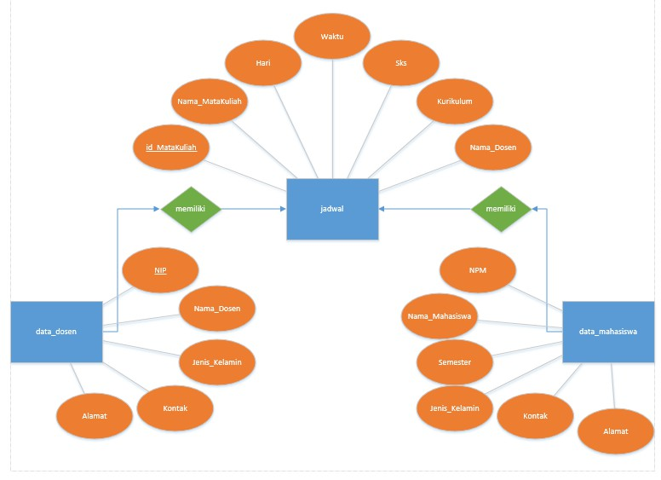

Tabel relasi Informatic Center

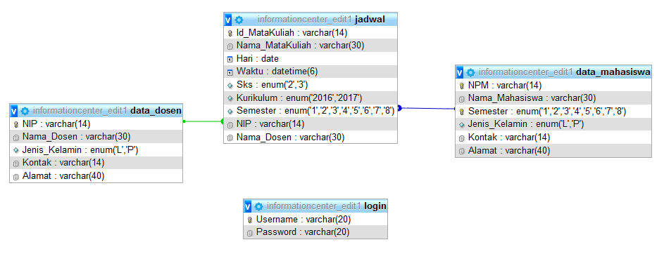

**MOCKUP**

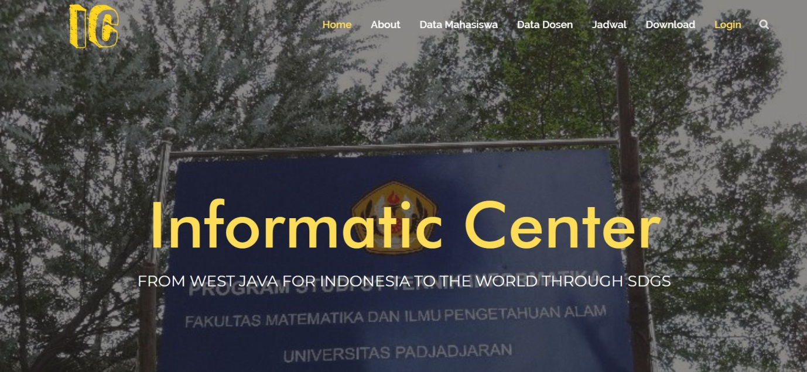

**BAHASA & PROJECT YANG DIGUNAKAN**

Kami menggunakan aplikasi XAMPP yang berguna untuk pengembangan website berbasis PHP dan MySQL. XAMPP merupakan perangkat lunak bebas, yang mendukung banyak sistem operasi, merupakan kompilasi dari beberapa program. Fungsi aplikasi XAMPP adalah sebagai server yang berdiri sendiri (localhost), yang terdiri beberapa program seperti Apache HTTP Server, MySQL database, dan penerjemah bahasa yang ditulis dengan bahasa pemrograman PHP. Kami menggunakan phpMyAdmin yaitu perangkat lunak bebas yang ditulis dalam bahasa pemrograman PHP yang digunakan untuk menangani administrasi database. Untuk tampilan, kami menggunakan CSS yaitu aturan untuk mengatur beberapa komponen dalam sebuah web sehingga akan lebih terstruktur dan rapi.